
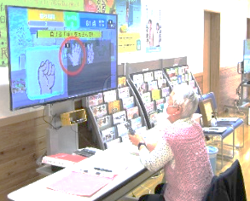


【開設日時】：毎週月曜日（祝祭日除く）

【場 所】：村田町多世代交流センター（旧地域福祉センター）
【対 象】：町内に住所のある６５歳以上の方
【内 容】：TV接続型とタブレット型ゲームアプリ各１台常設
（仙台放送エンタープライズと東北大学川島隆太教授が共同開発し、運転技能
向上が認められているもの）

申込み登録不要です。
シ ニ ア 倶 楽 部

７０代の過ごし方がその後の健康を左右することはご存知ですか？
何をしたら良いか分からないそんなあなたへ、ご案内です

こんな方におすすめ！
「運転技能を維持したい」「気軽に参加したい」
「自分の都合に合わせて参加したい」「定期的に通う場所がほしい」

午後１時３０分～午後３時３０分
月曜日とは別に、月１回
程度運動指導など、体の
メンテナンスに必要な様々な講座を開催します。

＊気軽に試す脳トレのための通いの場として、開放しています。お気軽に
お越しください。
シニア倶楽部をたのしむために

〇初回は、社会福祉協議会に空き時間をご確認ください。
来所したら、次回分の予約が可能です。ご自身で予約票に記入して
いただきます。

申込み・
登録不要
運動不足解消に活用ください！お気軽にどうぞ♪
シニア倶楽部「特 別 講 座」

① | ４月２４日（木） | ⑤ | ８月２１日（木） | ⑨ | １２月１８日（木）
② | ５月１５日（木） | ⑥ | ９月１８日（木） | ⑩ | 令和８年１月８日（木）
③ | ６月１２日（木） | ⑦ | １０月１６日（木） | ⑪ | 令和８年２月１２日（木）
④ | ７月１７日（木） | ⑧ | １１月２０日（木） | ⑫ | 令和８年３月１２日（木）
【時 間】：午後１時３０分～午後３時
【場 所】：多世代交流センター 大会議室
【持ち物】：上靴 水分補給用の飲み物
タオル 筆記用具
※動きやすい服装でお越しください。

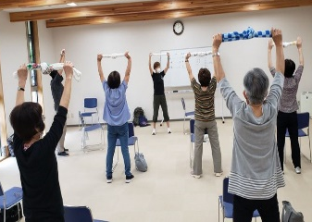
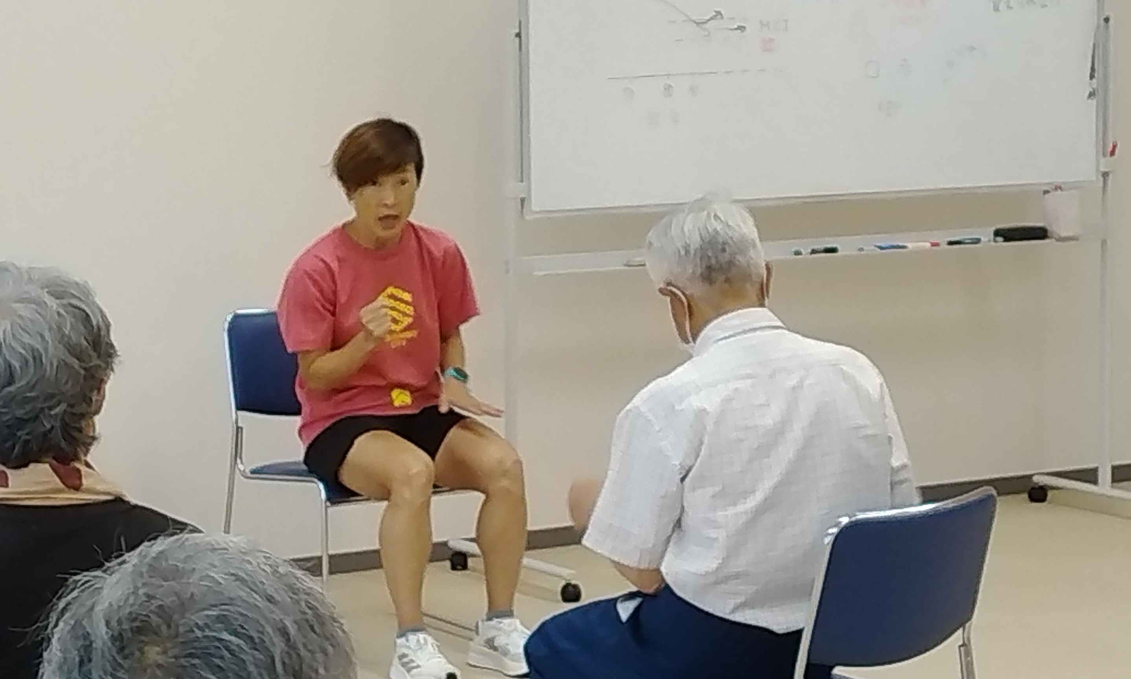
講師は、超ベテラン健康運動指導士☆
脳と体をしっかり使い、とても楽しくてためになる初めての方にもオススメの講座です！！

